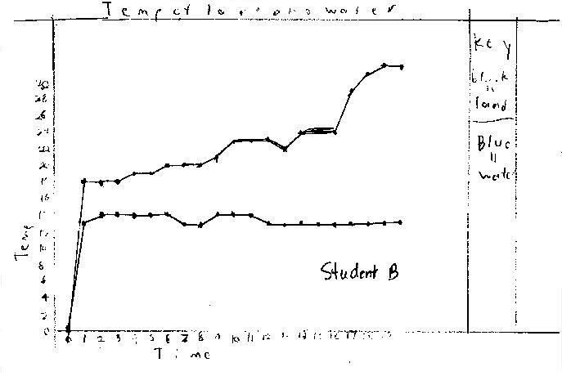
Nhiệt độ của Đất và Nước
Nhiệt độ
Học sinh B
Xám: đất
Xanh: nước

